

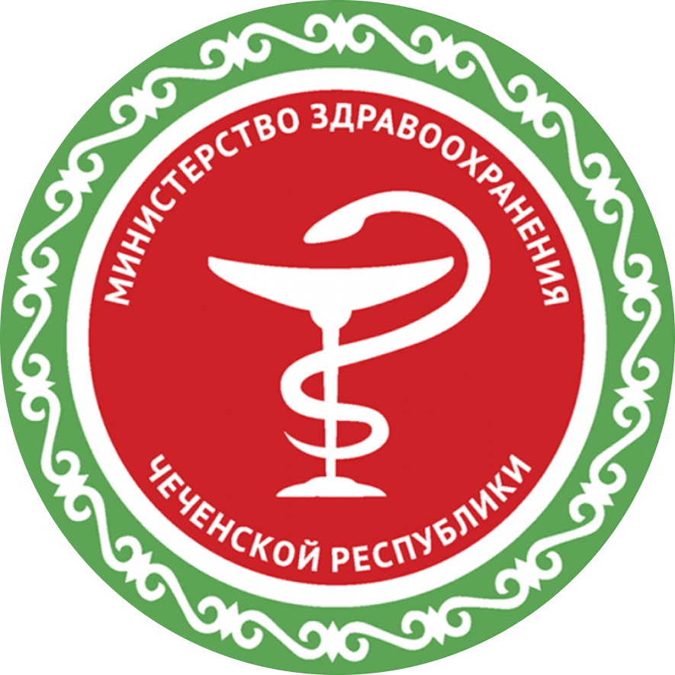

**УКРЕПЛЯЙТЕ СВОИ КОСТИ, ЗАЩИТИТЕ СВОЕ БУДУЩЕЕ!**

**Для хорошего усвоения кальция необходимы:**

**Ухудшают абсорбцию кальция:**

**Республиканский центр общественного здоровья**

**и медицинской профилактики МЗ ЧР**

